Рекомендации родителям, находящимся с детьми дома
по развитию элементарных математических навыков.
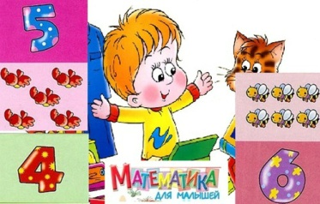
Дети, находящиеся дома, особенно в квартире, строят, рисуют, лепят, играют, а я предлагаю вам игры на развитие математических способностей.
Чтобы ребёнок занимался любимым рисованием, скачайте и распечатайте из интернета раскраски с цифрами или примерами, в них ребенок будет и рисовать, запоминать цифры и считать.
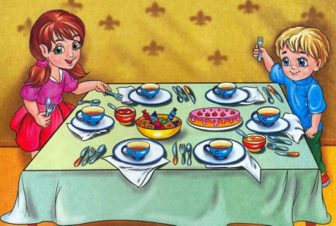
Предложите ребёнку сервировать стол к обеду, посчитать тарелки, ложки, кружки, хватит или нет этого количества на всех членов семьи (создать проблемную ситуацию).
Поиграть в игру "Найди в квартире предметы той или иной геометрической формы".
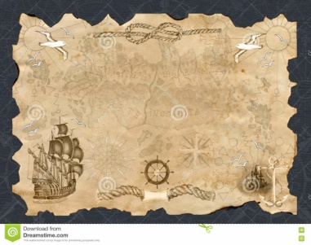
Чтобы закреплять с детьми ориентировку в пространстве, можно поиграть в солдат (отдавать команды: налево, направо, кругом и т.д.). Можно поиграть в игру "Найди клад". Нарисовать на карте путь к кладу (например: 5 шагов налево, 3 шага направо, 4 шага прямо и т.д.и в конечном пункте детей ждет сюрприз). Поверьте, детям и вам понравится эта игра.
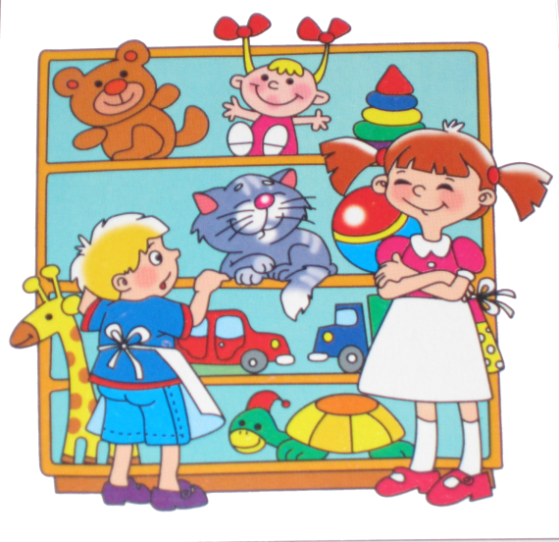
Поиграйте в "Магазин", "Загадай предмет" (где называете цвет, форму предмета, где находится, для чего нужен и т.п.). Считайте все вокруг вас, называйте цифры, попадающие в поле вашего зрения, не усаживайте детей насильно писать и заучивать цифры.

Приятной вам игры.
С вами: О.С. Зиновьева

